DRAGON HUNTERS /LOVCI NA ZMAJEVE/ 2004

“ Dobar zmaj je pečen zmaj ”
Žanr: Animacija | Akcija | Fantastika
Trajanje: 26 X 30 minuta
Director: Norman LeBlanc Zemlja: China/France, Jezik: French
Naslov originala: "Chasseurs de dragons", MUZIKA: THE CURE
LOVCI NA ZMAJEVE je fantastična priča inspirisana drevnim vremenima, ali čija se radnja dešava u dalekoj budućnosti.
Vijekovi su protekli...

Naša voljena bivša civilizacija, zbrisana plimom haosa, ne postoji više, osim kao blijedo sjećanje... Svijet je postao ogroman skup ostrva, raznih oblika i dimenzija. Svako od ostrva ima svojstvenu geografiju i klimu. Ostrva su u konstantnom kretanju, i povezana su visećim mostovima, koji su kako prastari, tako i veoma nepouzdani. Istorija čovječanstva je nažalost nastavila da prati svoj kurs, trnovitim putem brutalnog, kontradiktornog, nestabilnog, mučeničkog svijeta, punog neznanja, nalik na našu daleku prošlost, uz još veće veličanje glupih uvjerenja.

Ovaj nesuvisli svijet je uglavnom nastanjen beskrupuloznim barabama, sirotim seljacima, i nepismenim, glupavim vladarima.
Njihova glavna briga se vrti oko dvije stvari; jesti, i ne biti pojeden; jer je ovaj novi svijet zaražen opasnom kugom: sveprisutnim, užasno izgladnjelim mutiranim stvorenjima, koja pustoše svijet. Oni su poznati kao Zmajevi. Zmajevi su ispunili svaki ćošak i budžak ovoga svijeta. Vrsta ovih zmajeva ima nebrojeno mnogo, a svaka od njih je veoma opasna. Oni proždiru ovce i djecu, desetkuju ljetinu, istresaju noseve na drveće, ruše sela, vrše veliku nuždu na putevima, a svoje ogromne stražnjice brišu o travu na mirnim seoskim livadama (na onim livadama koje imaju travu, naravno).
Prema zakonu ponude i potražnje, zanat lova na zmajeve je postao zanat od vitalne važnosti za preživljavanje ljudske vrste. Ali plemeniti vitezovi koji su usavršili borbu mačem su zaista rijetkost, a uzevši u obzir sve veće opasnosti ovoga posla, ljudi baš i ne naviru na vrata da traže posao. Naš serijal prati lude avanture LIAN-ČUA i GVIZDA, dva nerazdvojna prijatelja, lovca na zmajeve. Oni se ne bave ovim zanatom iz razloga slave ili bogatstva, oni se njime bave zbog prosperiteta.
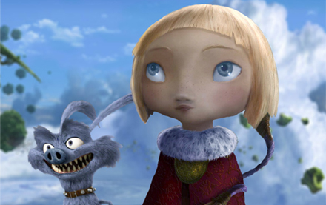
Lov je zanat kao i svaki drugi, samo puno, puno opasniji: pazite se da se ne ukakite od straha, ili da ne završite kao ponoćna užina. Iz tog razloga, naši junaci ne bježe od metoda kao što su izdaja, udaranje ispod pojasa, ili brkanje prstom u oko. Njihov glavni cilj je da sačuvaju sopstvenu zadnjicu, i ako je to moguće, i zadnjicu svojih klijenata. Njihov put je svjetlosnim godinama daleko od onih u bajkama o princezama i vitezovima. Naši prijatelji putuju zemljom, pokušavajući da sklope ugovor. Prelaze nepoznate i neprijateljske teritorije i ugovaraju svoje usluge, kad god mogu... a dostupni su svačijem džepu, naročito ako je dubok.
“ Svi imaju pravo da nam omoguće da zaradimo velike pare ”
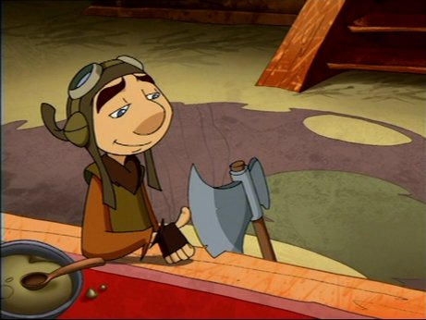
GVIZDO i LIAN-ČU su dvojica nerazdvojnih lovaca na zmajeve, a njihov tim
zajedno od pamtivijeka . Lakše je raditi u timu, ako vas ima više od jednog! Čak i dok su bili djeca, pa i kasnije u sirotištu, radili su kao tandem, diinamičan dvojac, loveći pacove na tavanu za par komada buđavog hljeba. Kako su rasli, prelazili su na sve veće i veće štetočine: bijesne mačke, poludjele zečeve, lisice koje su krale kokoške, vukove samotnjake i lude krave. Kako im je raslo iskustvo, počeli su da razmišljaju o većem i isplativijem plijenu... kao što su zmajevi.
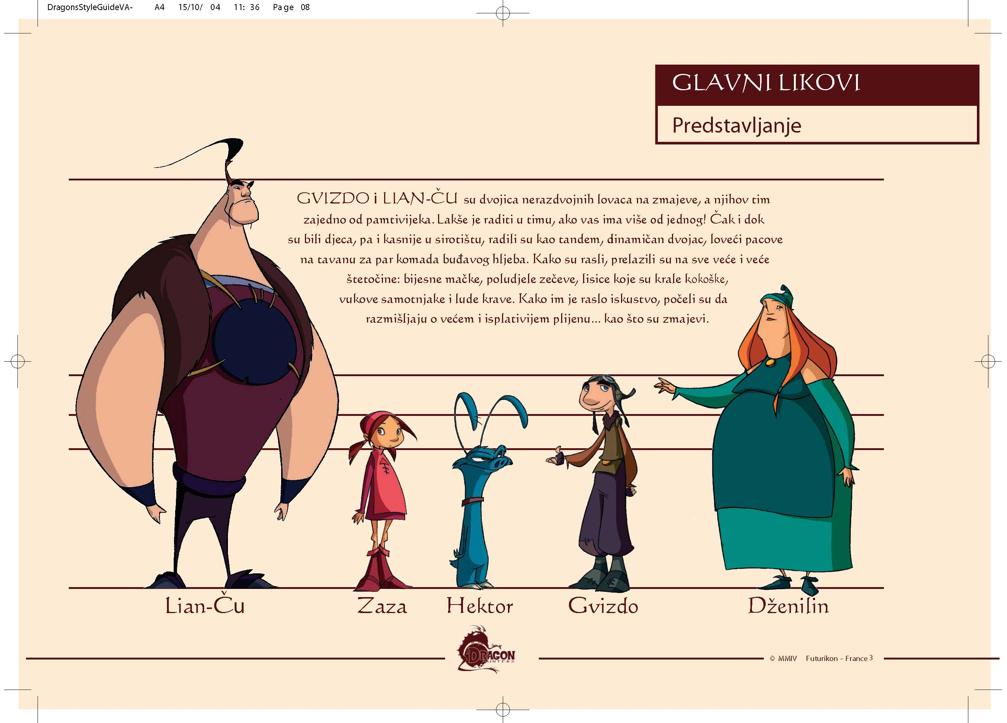
LIAN-ČU je planina od čovjeka. Možda ima mješinu umjesto stomaka, ali njegove ruke kao trupci su tu da mu podare skoro nadljudsku snagu. On je taj koji neprestano ubija zmajeve. Sjajan lovac, instinktivan i mudar.
LIAN-ČU je stereotip simpatičnog tupana velikog srca. Ispod njegovog izgleda zamišljenog sumo-rvača, krije se osjetljiv i pedantan dječak. Zadržao je svu naivnost i spontanost malog dječaka. On je takođe i vrstan krojač i voli da plete. Pletenje je, u stvari, jako dobro za koncentraciju, ali ne samo to... Moći ćete da ga vidite na djelu šta sve može svojim malenim, hitrim rukama...
Problem je taj što GVIZDO nije baš imao na umu da se pohvali, prilikom promocije svojih usluga lovaca na zmajeve, takvim kvalitetima kao što je pletenje rukavica i šalova za zimu. Klijenti moraju da dobiju ono što su platili. Samim tim, kada su u javnosti, LIAN-ČU mora da bude smrknut, zamišljen i opak. Mora da
udara nogama kao slon kada hoda, da smaže svoju činiju supe u jednom zalogaju, srčući što je moguće više, i da češe svoja leđa o drvo, poput medvjeda.
GVIZDO je direktor njihove male firme, koju čine on... I LIAN-ČU. On je mršavi mališan, kome često stvari krenu naopako. Njegova najveća želja je da se ne sretne lice u lice sa zmajem, ali ga to ne sprečava da stalno kroči pravo u ralje opasnosti. Tako da LIAN-ČU uvijek mora da mu priskače u pomoć, što generalno uvijek malčice ugrozi lov na zmaja.
Ali sa druge strane, kada je riječ o sklapanju poslova, GVIZDO ima čelične
živce. Njegova hrabrost je očigledna, kada započne sa pregovorima oko
klauzula i cijena, i uvijek strahovito pobjesni, kada njegov partner, preplavljen
plemenitom, neizmjernom željom da čini dobra djela, otrči u pomoć udovici
ili siročetu, a bez da sačeka da GVIZDO završi svoje poslovne pregovore.
Što se ličnosti tiče, GVIZDO ima punu kapu loših naravi: zajedljiv je,
uvijek želi više, konstatno se žali, zavidan je, kukavica, i plaši se generalno
svega i svačega. Uz sve to je još i lažov i licemjer, ako tako zahtijeva
situacija. Ali sve ove osobine ga u stvari čine jako dobrim biznismenom.
I, nemojte misliti da ispod svih ovih bezazlenih loših stvari, GVIZDO
nema veliko srce. Ne, ali, živjeći u svijetu grubijana, džungle koja ne oprašta,
i gdje slabići bivaju zgaženi, morao je da nauči da krije svoja osjećanja. A
moraćete da priznate da mu prilično dobro ide…
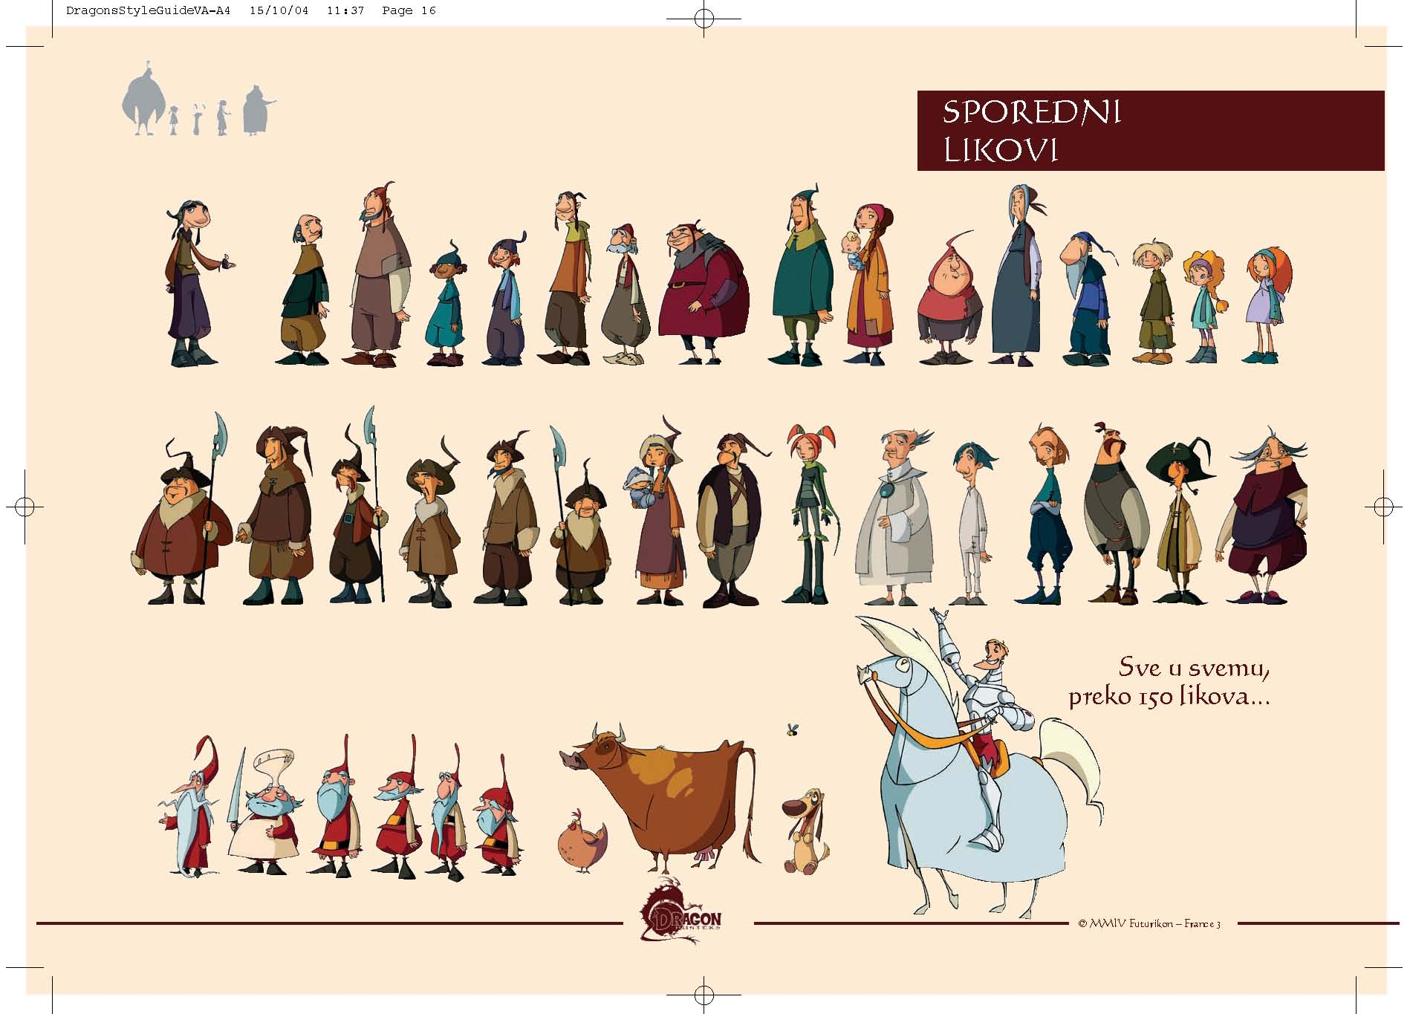


HEKTOR je u ulozi psa ljubimca naših junaka. Ali njegove sposobnosti daleko prevazilaze one koje ima Labrador Retriver. On je dobra, nježna i zahvalna životinja, koja čak ima i zakržljalu moć govora. U stanju smo da ga... razumijemo, više ili manje. Smiješni mališa je povrh svega i jako dobar pas tragač. Može da namiriše tartufe, kao i najlukavije zmajeve. Ali on se takođe stara i o prljavim poslovima. On čisti oružje i oruđe, hrani konje, preparira zmajeve glave da ih objesi o zid, odagnava lopove svojim groznim režanjem, masira LIAN-ČUOVA leđa nakon bitaka, i postavlja mamac za zmajeve. Ali, takođe i briše usta o zavjese , psuje i nevjerovatno mrzi sapun. U suštini, nije neko koga bi ste poveli sa sobom u Hajat, ali je u lovu na zmajeve nezamjenljiv.
Trebalo bi napomenuti da ima tračeva da je HEKTOR u stvari zmaj, tako da naša mala krznena lopta pokušava da se provuče kao pas. Laje, češe se iza uva sa zadnjim šapama, žvaće kosti i reži ako pokušate da mu je otmete. Ovo oponašanje psa je doveo do savršenstva, a to mu omogućava da održi određeni status među ljudima, i time prevari svakoga, čime izbjegava potencijalne katastrofalne posljedice. Jer, istina je da je HEKTOR u stvari prvi zmaj koga su LIAN-ČU i GVIZDO uhvatili. I nisu ga ubili, jer su seljani koji su naručili njegovo smaknuće odbili da plate za uslugu. Jako
brzo se HEKTOR dokazao mnogo korisnijim kao živ, nego mrtav.

DŽENELIN vodi krčmu „Zmaj koji hrče“ gvozdenim stiskom
ali mekanim srcem. Krupna gospođa koja već duže vrijeme trpi naše heroje.
DŽENELIN, mora se napomenuti, je zaljubljena u GVIZDA, i dozvoljava
našem malom heroju da pravi velike recke. A on uporno nastavlja da
iskorišćava i zloupotrebljava ovu privilegiju, iako se dobro pazi da izbjegne
ozloglašene DŽENELININE ručerde, koje osim drobljenja jedva čekaju
na priliku da dobrano izgrle njenog voljenog GVIZDA.
Ali, pazite, DŽENELIN nije budala, i neće oklijevati da GVIZDA šutne
u zadnjicu da bi ustao sa iste, i otišao u boj, ne bi li donio kući vreću zlata,
i zmajevo meso, koje će ona spremiti za kraljevsku gozbu.
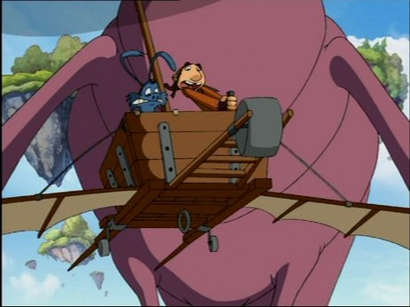
U krčmi takođe živi i jedna djevojčica. Ona je DŽENELININA
kćerka. ZAZA je mala muškobanjasta djevojčica sa kosom poput slame
i nestrpljivog držanja, što samo pojačava njenu riješenost.
Ona je nestašni đavolak, koji sanja o tome da postane lovac na zmajeve,
kao njena starija sestra, koje se nejasno sjeća, i LIAN-ČU, kome se divi i
sa kim ima skoro rođački odnos. Mora se dodati da je LIAN-ČU uvijek tu
da je ohrabri, ili da je nauči nekom zgodnom štrikačkom triku, ili, mnogo
vjerovatnije, kako se koristi neko novo oružje za ubijanje zmajeva, ili kako
da uputi specijalni tajni udarac svom protivniku. ZAZA je veliki drugar
tokom avantura, i ne stidi se ni od čega ni pred kim. Sve će učiniti da prati
naše junake na svojim ekspedicijama: da se nespretno preruši, pronađe
fino mjesto za sakrivanje, ili da podmiti, ucijen.i. U većini slučajeva joj to i
uspijeva, i u jeku bitke dokazuje da je i hrabra i neoprezna, što će, naravno,
naše lovce na zmajeve međusobno čudnovato povezati.


Ekskluzivni distributer za BiH:
IDEA PLUS d.o.o. Bijeljina, Stefana Dečanskog BB /ATC/ 055 240 101, 240 100



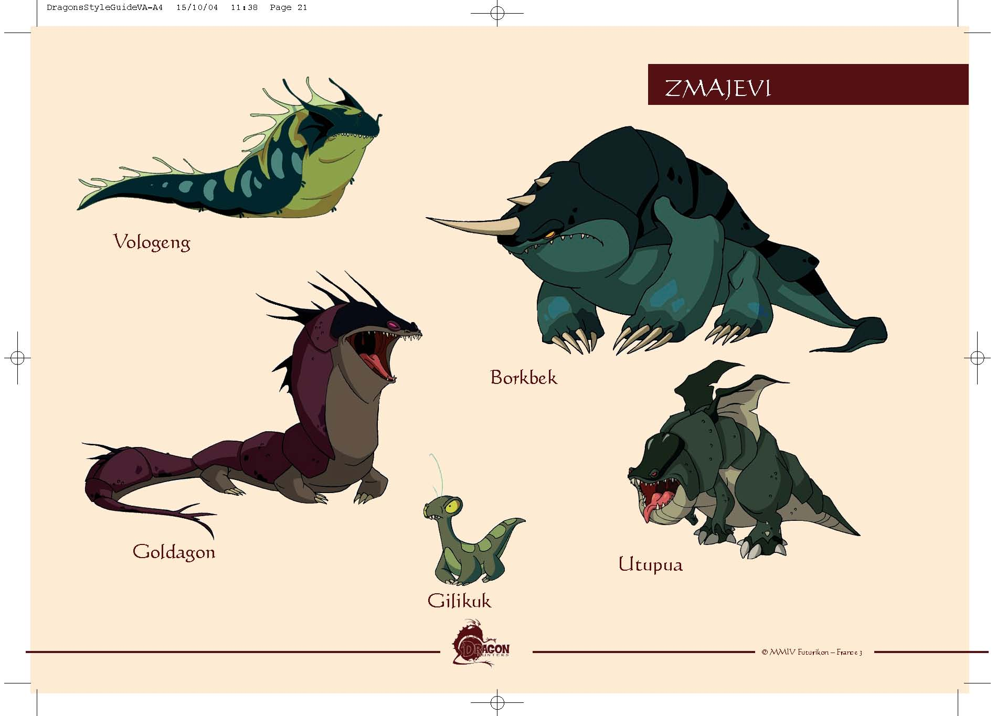

Copyright © 2004-2009 IDEA PLUS All rights reserved.

